Contexte : PPE 2ème année – Framework PHP Laravel
Découverte d’un des plus importants Framework PHP : Laravel
Pré requis – Installation – Notions d’architecture
Partie VUE du modèle MVC. Restitutions avec des Template. Blade & Livewire

Introduction
On doit avoir installé notre squelette d’application Laravel, accessible à l’URL carteenc.test
Dans cette partie nous allons aborder la partie Vues du framework Laravel.

Partie n°3 : Création des vues

Introduction
Dans les faits, nous avons déjà des vues dans notre application Laravel car nous avons :
- Une page d’accueil, avec des liens vers la documentation et le site de formation Laracast
- Un formulaire d’enregistrement
- Un formulaire de Login
- Une page d’accueil du DashBoard (tableau de bord) pour les utilisateurs enregistrés

Architecture et définitions
Dans un projet Laravel, toutes les VUES (Views) vont se situer dans le répertoire resources\views.
N’oublions pas que toutes les vues, les restitutions sont au final du code HTML, enrichi éventuellement de CSS et de JavaScript.
Le 1er niveau de l’architecture va être les Layouts. Ils sont situés dans resources\views\layouts
Le 2ème niveau, ce sont des composants, que l’on trouve dans le répertoire resources\views\components
Le 3ème niveau c’est l’outil de templating Blade de Laravel, qu’on identifie facilement car les fichiers Blade sont des fichiers Php avec blade dans le nom.

Les layouts
Il y a à ce stade de l’application 2 layouts :
App.blade.php : il s’agit du Layout principal de l’application
Guest.blade.php : il s’agit du Layout utilisé pour les utilisateurs invités, non enregistrés et loggés pour le moment.

Blade : moteur de templating de Laravel
Blade est le nom du moteur de templating permettant de faire des vues dynamique en Laravel.
C’est l’équivalent de Twig pour le framework Symfony, autre framework PHP très connu et utilisé.
Un outil de templating permet de générer du code pour les vues (HTML visualisé dans les navigateurs Web) de façon dynamique.

Exercice 1 : analyse et recherche de l’existant
Munis des informations précédentes, rechercher la localisation précise dans l’application des pages suivantes :
- La page d’accueil principale de l’application
- La page de login
- La page d’enregistrement
- Le Dashboard (tableau de bord) lorsqu’on a pu s’enregistrer et s’authentifier
- La page d’accueil du Dashboard
- Le menu déroulant en haut à droite du Dahboard qui permet d’accéder à son profil et de Log Out

Hints : presque tout se trouve quelque part dans le répertoire resources

Exercice 2 : Modification de l’existant
- Sur la page d’accueil, remplacez le logo en forme de cube partiel de Laravel par le logo de l’ENC
Gardez 2 pavés parmi les 4, un premier avec un lien qui va aller vers le site de l’ENC et le 2ème pavé où dedans vous pouvez donner un court résumé de ce que va faire votre application.
- Sur la page d’accueil du Dashboard, vous pouvez remplacer le logo de Laravel Jetstream par un logo qui vous est personnel.
En dessous dans le texte vous pouvez décrire plus en détail ce que fait l’application.

Blade : ajout d’une page personnelle

Introduction
Nous allons voir comment rajouter une page Blade php à l’application. Cette page devra être accessible aux utilisateurs connectés uniquement.

Ajout d’une page Blade
Etape 1 : Création d’une page Blade
Dans le répertoire resources\views, clic droit et File New PHP File :
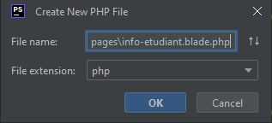
Vous noterez qu’il y a deux fois le caractère . (point) c’est ce qui permet à Laravel d’identifier des pages Blade.
Un composant nommé info-etudiant.blade.php va être créé dans views\pages

Etape 2 : Modification de la page
Enlevez le marqueur de PHP et remplacer par exemple par quelque chose comme :
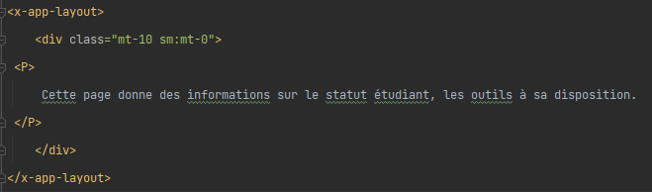

x-app-layout est un tag qui permet d’indiquer à Laravel qu’on va utiliser non seulement le Template Blade mais également le gestionnaire de composant Livewire. Le contenu entre les balises x-app-layout va être injecté dans le SLOT du composant principal layouts\app.blade.php , via la directive {{ slot }} (ligne 37).

Etape 3 : Ajout de la route vers le fichier d’information
Le fichier de routage comme on l’a déjà vu est nommé routes/web.php
Ici on souhaite que cette page soit accessible uniquement aux utilisateurs authentifiés. On va donc ajouter la route dans le groupe de routes existant protégé par l’authentification.

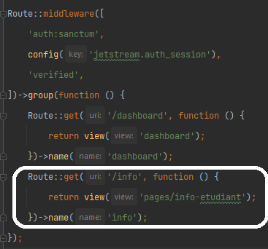

Exercice 3 : Accès à une nouvelle page Blade
- Vérifiez que vous accédez à la page créée lorsque vous êtes connectés.
- Quelle est l’URL pour accéder à cette page ?
- Ajoutez un lien dans le menu DropDown en haut à droite, en vous inspirant de l’existant, pour obtenir quelque chose comme ci-dessous

Hints :
Le menu de navigation contient quantités de choses, dont visiblement une bonne partie n’est pas utilisée pour le moment (Teams …). Il faut donc bien regarder. On recherchera ce qu’on voit c’est-à-dire le Manage Account, le Profile pour « placer » le bon lien vers notre nouvelle route, qui s’appelle ?

